Завтрак  Виноград  Каша молочная из разных круп  Кофейный напиток с молоком  Бутерброды с сыром  Сок  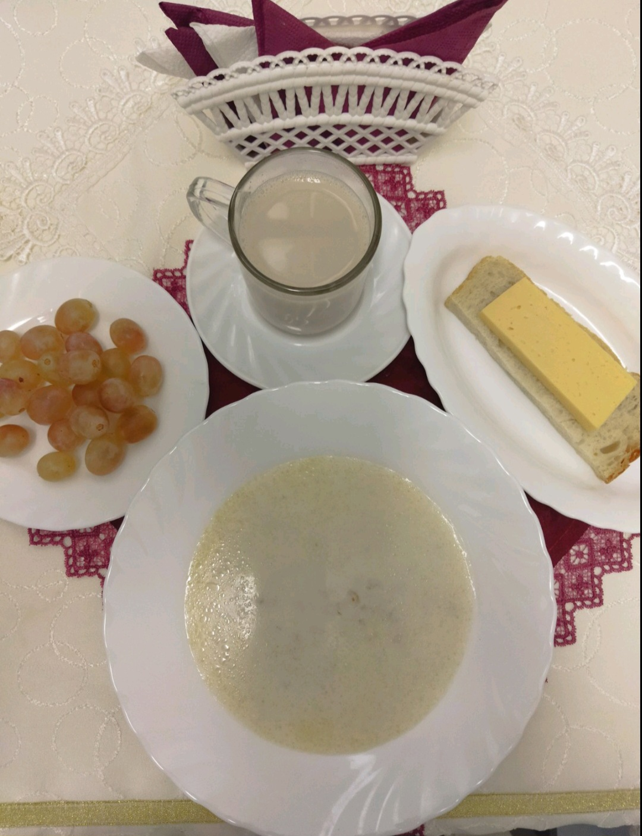 | Обед  Салат «Мельничный»  Суп фасолевый со сметаной  Бигус с мясом  Компот из сухих фруктов  Хлеб столичный  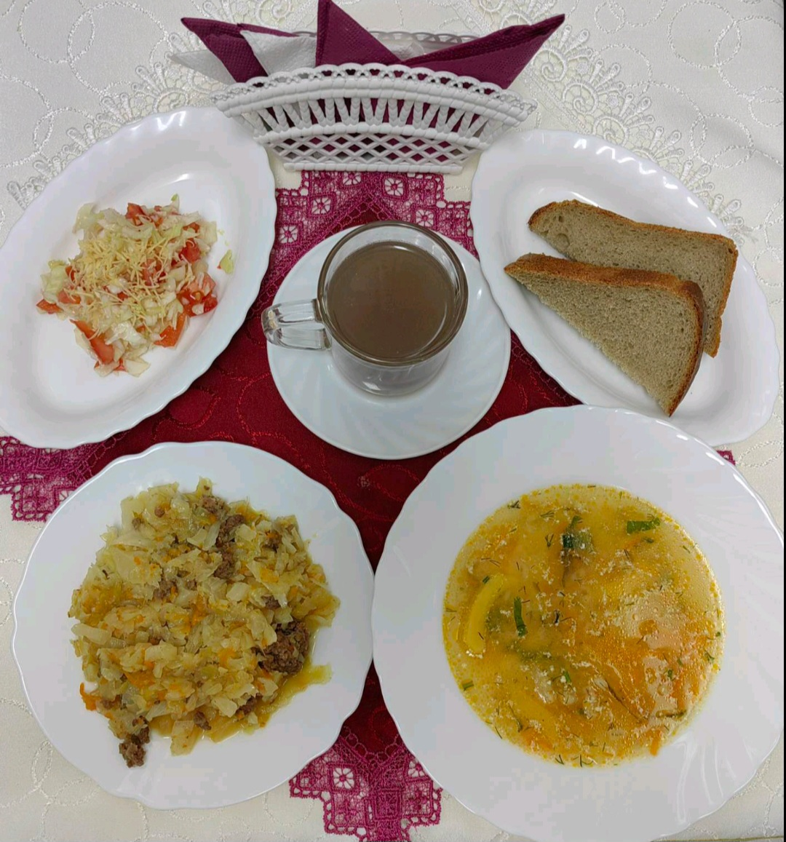
Полдник  Йогурт  Печенье Смак  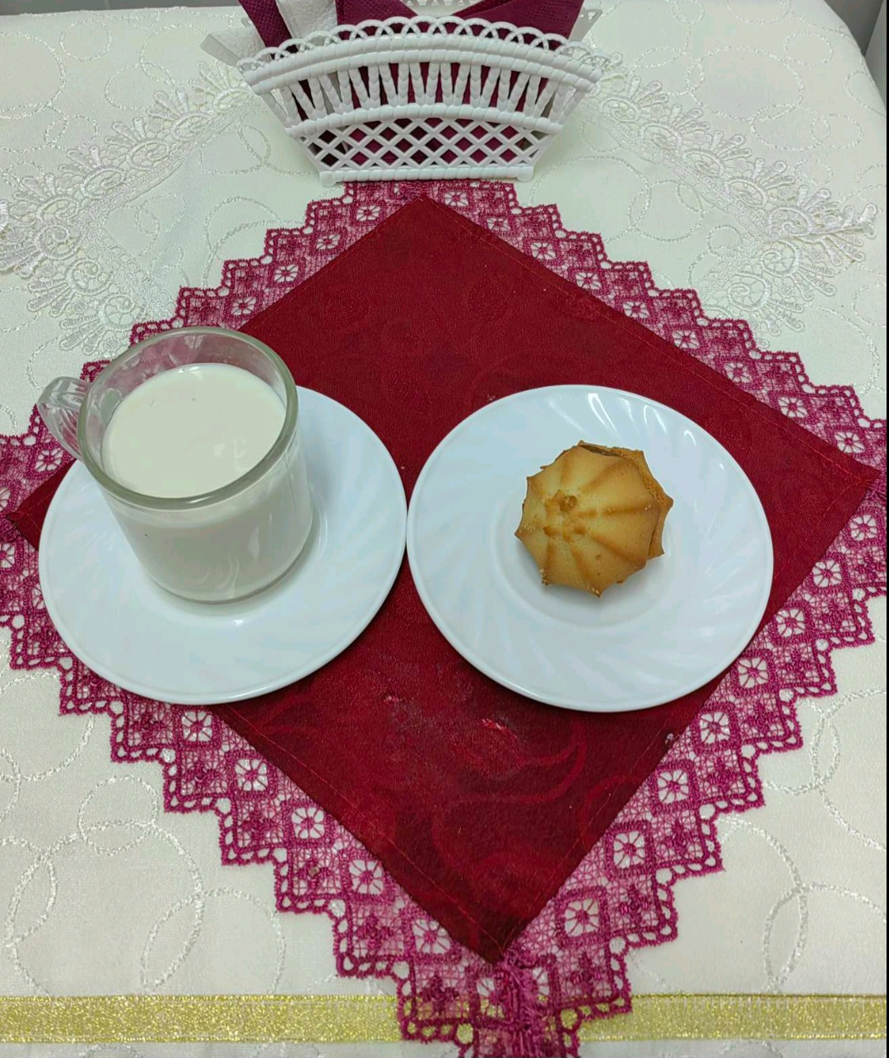 | Ужин  Яйцо отварное  Салат из свеклы  Рыба, запечённая с картофелем  по-русски  Чай с лимоном  Хлеб пшеничный  